汕尾市人民检察院工作报告
—2021年1月 日在汕尾市第七届市人民代表大会
第六次会议上
汕尾市人民检察院检察长 沈丙友

各位代表：
我代表市人民检察院向大会报告工作，请予审议，并请各位政协委员和列席人员提出意见。
2020年工作回顾
2020年，在市委的坚强领导下，在人大及其常委会的有力监督下，全市检察机关坚持以习近平新时代中国特色社会主义思想为指导，全面贯彻党的十九大和十九届二中、三中、四中、五中全会精神，认真落实省委、市委决策部署，增强“四个意识”、坚定“四个自信”、做到“两个维护”，主动强化政治之责、法律之责、社会之责和发展之责，落实法律监督职能，聚焦司法办案主业，为全市经济社会发展和人民安居乐业提供了有力司法保障。全年受理审查逮捕案件1615件，审查起诉案件2427件，刑事、民事、行政申诉案件76件，公益诉讼案件50件。
- 忠诚履职，为经济社会发展打造法治晴空
与发展大局同步，服务汕尾高质量发展。围绕“疫情防控”阻击战，建立涉疫情案件快速反应机制，迅速出台《疫情期间涉口罩类网络诈骗案件证据审查指引》，自1月31日海丰院提前介入第一起涉疫情犯罪案件以来，共提前介入涉疫情犯罪案件20件32人，批捕28件38人，起诉30件34人；在微信公众号开设“汕检法律小讲堂”，及时向民众传递防范涉疫情违法犯罪知识；两级院共组织128名干警驰援防控一线，完成战疫联防联控任务。统筹经济社会发展与疫情防控，推行“检察+服务”工作理念，出台服务保障企业复工复产12条意见。围绕坚决打赢扫黑除恶专项斗争收官战目标任务，批捕黑恶案件18件83人，起诉32件129人，依法起诉了“气霸”唐某标、“黑物业”刘某成、“村霸”章某潘等一批人民群众深恶痛绝的黑恶势力犯罪；提前介入并批捕海丰陈某明、陆丰李某地、城区陈某捍等3宗涉黑案件，引导侦查方向，指导完善证据体系；坚持“不放过、不凑数”，依法追加认定涉黑恶犯罪案件7件，对10件依法不予认定涉黑恶犯罪；严格审查黑恶犯罪利益链条，提起公诉时移送查封、扣押、冻结的涉黑恶财产约1.9亿元；开展涉黑恶罪犯财产刑执行专项检察监督，跟踪监督财产刑执行182人，涉案金额1400多万元；坚持源头治理，开展“扫黑除恶检察建议提升年”专项活动，向有关部门发出堵漏建制、加强治理的检察建议45件。围绕市委“三大行动”工作部署，把优化营商环境的要求落实到每一个司法案件中，共起诉破坏、扰乱社会主义市场经济秩序犯罪案件194件285人，引导建设合法有序的市场环境；注重规范各类市场主体依法发展，办理涉案金额8亿多元的虚开增值税专用发票案等案件。有效运行反走私协同机制，办理走私犯罪案件19件60人。坚持对民营企业发展平等、依法、全面保护，对犯罪情节轻微的涉民企犯罪案件，不起诉6件17人，让企业安全经营、安心发展。加强产权和知识产权司法保护，起诉涉知识产权类犯罪案件11件17人，市院、海丰院、陆河院、城区院均牵头知识产权局等多家单位，联签《加强涉知识产权行政检察与行政执法衔接工作的实施方案》，落实涉知识产权案件备案审查机制，探索通过更加有效的司法举措为创新发展“保驾护航”。
与平安建设同频，为社会和谐稳定提供坚强法治保障。牢固树立总体国家安全观，把“讲政治”落实到具体案件办理之中，共批准逮捕涉“法轮功”犯罪案件3件11人，提起公诉5件8人，切实消除政治安全领域的风险隐患。依法严惩各类危害公共安全犯罪，成立打击整治枪爆违法犯罪行动小组，办理爆炸、涉枪、重大安全事故等犯罪案件11件14人，提前介入“陆河10·8重大责任事故”案，批准逮捕13人。全力投入平安汕尾、法治汕尾建设，办理故意伤害、故意杀人、绑架等犯罪案件260件329人，依法对1989年黄某杀害邻居夫妇案、1991年陈某持枪杀人案等一批陈年命案提起公诉，让正义不会缺席，保生命不容践踏。积极助力“禁毒示范城市”创建，组建毒品犯罪案件办案指导组，专业化办理毒品犯罪案件，共对毒品犯罪案件389件495人提起公诉，对“雷霆扫毒”后潜逃7年终被追捕归案的蔡某洛制贩毒一案提前介入。主动对标新时代人民群众内容更丰富、标准更高的司法需求，办好群众身边的案件，让人民感觉公平正义就在身边，办理“两抢一盗”、电信诈骗、诈骗、赌博等犯罪案件329件428人，守好人民群众的“钱袋子”；配合开展酒驾醉驾等专项整治，办理交通肇事、危险驾驶等危害公共安全犯罪案件496件507人，护好人民群众的“幸福路”；充分发挥检察监督职能，维护刑罚执行“最后一公里”的公平公正，组成社区矫正专项监督小组，分赴基层一线，通过查阅台账、逐案逐人实地核实、审查复核监外执行条件等方式，对社区矫正工作中脱管漏管、法律文书未按规定送达等问题发出纠正违法通知书215份，建议对不符合暂予监外执行条件的罪犯收监8人，确保全市社区矫正管理工作规范有序，不留平安汕尾建设风险隐患。
与社会治理同向，助力治理能力现代化建设。践行新时代“枫桥经验”，将心比心做好群众信访工作，继续保持“两个百分之百”，受理群众信访件508件，件件做到7日内程序性回复、3个月内办理过程或结果答复，以实际行动兑现“民有所呼、我有所应”的承诺。通过公开听证、检察长接访、检察长包案等方式，实质化处理信访申诉；加强释法说理，讲清法理、讲明事理、讲透情理，让公平正义可感可触可拥抱，能在检察环节化解的矛盾和问题绝不“击鼓传花”。当好党委政府“法治参谋”，结合办案形成的关于殡葬行业监管漏洞、农村涉赌问题多发、黑恶势力侵害民营企业合法权益等4篇调研报告，推动了相关行业、领域的源头治理；在基层“两委”换届选举期间，创新性开展村（社区）“法治体检”工作，印制警示案例汇编，拟定风险排查清单，为近千名“两委”干部及基层群众普法，为完善农村基层治理体系作出检察探索。
二、执法为民，在执法办案全方位各环节体现人民至上
权为民用，助力打赢三大攻坚战增进人民福祉。起诉破坏金融管理秩序案件39件43人，针对“骗取农信社贷款系列案件”暴露的监管漏洞，向金融监管部门及发案单位制发检察建议，为金融安全护航。起诉非法捕捞水产品、非法占用农用地等破坏环境资源保护犯罪68件89人，针对影响恶劣、人民群众关心的环境污染问题，督促相关行政部门清理生活污泥1700多吨，督促清理城区小岛村、海丰大湖海域的生活垃圾及飘浮物约3吨，市人大督导组现场回访，对该项工作给予充分肯定。推广“公益诉讼+恢复性司法+综合治理”模式，提起刑事附带民事公益诉讼6件，推动非法捕捞水产品涉案当事人增殖放流5.22万尾鱼苗、100万尾虾苗，为美丽汕尾添彩。向因案致贫返贫的8个被害家庭发放司法救助金30.94万元，倾力传递检察温度。持续发力解决农民工“讨薪难”，办理拒不支付劳动报酬犯罪案件8件9人，并准确适用认罪认罚从宽制度，促使涉案人积极支付劳动报酬，帮助追讨“血汗钱”936万元，让劳动者不“忧薪”。着力办理涉及财产权益、经济纠纷、工伤医疗等事关人民群众切身利益的民事监督案件21件，为弱势群体“撑腰”。
情为民系，以强化未成年人司法保护“小切口”体现“大民生”。加强未成年人全面综合司法保护，严厉打击性侵等侵害未成年人权益犯罪，批捕74件103人，起诉94件119人；对涉罪未成年人“宽容不纵容”，不捕15人、不诉21人，对主观恶性大，犯罪后果严重的未成年人，起诉93人；全市现已建成4处“一站式”办案场所，集取证、心理辅导等功能为一体，避免对未成年被害人反复询问造成二次心理伤害；探索建立未成年人“司法+社会”一体化保护体制，与学校、共青团、妇联等组织，合力撑起未成年人保护之网，海丰院向被性侵的未成年被害人发放司法救助金2万元，帮助其重返校园，并协调其一家申请低保金；落实高检院“一号检察建议”，全市共44名检察官兼任法治副校长，探索“线上+线下”模式，常态化开展“法治进校园”工作，共8000余名学生及家长接受了教育，落实法治教育从娃娃抓起，帮助孩子扣好人生第一粒纽扣。
三、铸优培强，统筹推进“四大检察”凸显公平正义
推进刑事检察办案监督并重。全年共批准逮捕各类犯罪嫌疑人2154人，提起公诉2869人，出庭支持公诉2184次。着力提升职务犯罪打击合力的检察担当，共办理监察委员会移送职务犯罪案件84件94人。依法办理了原文广旅体局局长蔡某受贿案、市公安局车管所职务犯罪系列案等一批重大案件。完善检察机关对司法工作人员利用职权实施的侵犯公民权利、损害司法公正犯罪案件的查处机制，立案侦查1件1人。强化立案监督，对应当立案而未立案的，监督公安机关立案5件；对不应当立案而立案的，监督撤案8件。强化侦查监督，对不符合逮捕条件或无社会危险性的，不捕221人；对情节轻微或证据不足的，不诉439人；针对侦查机关遗漏同案犯、遗漏罪行的，纠正漏捕7人、漏诉52人。汕尾市院在办理陈某等人贷款诈骗系列案时，发现朱某伙同他人共同诈骗8900余万元的犯罪事实未移送检察机关审查起诉，遂直接决定逮捕并追诉。强化审判监督，支持抗诉7件，法院已改判或发回重审6件；强化执行监督，对超期羁押、未及时交付执行等刑事执行活动违法行为，发出纠正违法通知书54份，监督清理审前未羁押，判处实刑未收监罪犯6名，监督公安机关抓获撤销假释、缓刑等尚未收监执行的罪犯5名。切实履行财产刑执行监督，共发出监督意见62份，有效纠正财产刑超期执行、不及时移送立案等问题。
推进民事检察精准发力。办理民事监督案件31件，作出不支持监督申请决定13件,提请省院抗诉5件，发出再审检察建议1件，依法监督人民法院再审改判1件。坚持监督纠正错误和维护支持正确并重，做好不支持监督案件的释法说理和息诉工作，办理的原海丰县鹅埠镇田寮村邱某等人集体经济成员权益纠纷系列案，在省院作出不支持监督申请决定后，强化释法说理工作，引导当事人依法正确救济权利，切实维护司法权威和社会和谐，厚植司法人民基础。
推进行政检察多赢共赢。共受理行政监督案件22件，同比上升267%，发出检察建议12件，充分发挥行政检察“一手托两家”功能，既监督人民法院公正司法，又促进行政机关依法行政。以非诉执行监督专项活动为抓手，办理行政非诉执行监督案件17件，促使行政机关依法追回行政罚款逾110万元，避免行政处罚“白条化”。注重行政争议实质性化解工作，通过公开听证，组织行政争议双方当事人磋商和解，有效化解行政纠纷案8件。加强与行政执法部门沟通磋商，牵头市司法局等6家单位，建立行政检察与行政执法衔接工作机制，着力解决信息共享、线索收集等问题，形成行政检察监督共赢局面。
推进公益诉讼检察提质增效。依法履行“公共利益代表”神圣职责，在生态环境和资源保护、食品药品安全、国有财产保护等领域，摸排公益诉讼线索50条，立案42件；发出诉前检察建议20件，提起刑事附带民事公益诉讼7件。办理国有财产保护领域公益诉讼案件8件，办理的行政机关错误发放征地拆迁款一案，通过公开听证、调查核实厘清案件事实后，发出检察建议挽回国有资产460余万元。主动向市委、人大汇报工作，健全“检察+”协作机制，深化与纪检监察机关、行政执法机关、审判机关的协作配合，凝聚合力，推动公益保护由“独角戏”走向“大合唱”。
四、勇创实干，在深化司法改革中激发检察活力
敢于担当作为，做司法体制配套改革的“先行者”。省检察院将汕尾市院和陆河院，确定为检察官业绩考评工作试点单位，我们克服无经验可资借鉴等困难，结合办案实际、突出目标导向和问题导向，研究起草“1+1+10”文件并先行先试，切实发挥业绩考评的“指挥棒”“风向标”作用，让检察官干有目标、评有标准，为全省检察机关检察官业绩考评工作提供可复制、可推广的汕尾路径。全面完成两级检察院内设机构重塑性改革，人员、机构和编制配置向业务一线倾斜，为“十大业务”的平衡充分发展奠定基础。落实领导干部办案、列席审委会制度，两级院检察长带头办理大案难案284件、列席同级审委会24次，同比上升79.7%和140%。完善检察官联席会议、案件质量评查、检委会等内控机制，努力不让一起案件“带病流转”。积极以最高检创立的“案-件比”为衡量办案质效的评价标准，督导检察官强化责任意识，做到办案“求极致”，2020年，我市刑事检察“案-件比”为1：1.84，“件”同比下降26.05%，减少了1429个不必要的办案环节，有效免除当事人诉累，节约司法资源。
善于探索创新，做诉讼制度改革的“实践者”。出台《捕诉一体办案模式下重罪案件移送审查逮捕试点工作方案》，选择毒品等重罪案件较多的陆丰院为试点，开展对可能判处无期徒刑、死刑的案件，审查逮捕阶段上下两级检察院同步审查试点工作，共办理案件28件，实现批捕与起诉无缝衔接、侦查与监督有效对接。“5·26”专案，侦查认定的涉案毒品为10千克，经两级检察机关同步审查，发现另有重大的制造毒品事实尚未查清，经提前介入有效引导，涉案毒品数量增至1吨。出台《全面提升刑事案件办理质效的指导意见》，贯穿捕诉两个环节，做到实质化引导侦查；探索推行审查和出庭一体化改革，充分释放审查逮捕、审查起诉和出庭支持公诉联动效能。全面开展认罪认罚从宽工作，办理认罪认罚从宽案件2454人，占办结案件的75.65%，提出量刑建议1690人，法院采纳1542人，量刑建议采纳率高达91.24%，依法保障犯罪嫌疑人、被告人认罪认罚争取从宽处理的权利，优化司法资源配置，促进社会关系修复。
- 苦练内功，着力锻造狮子型检察队伍
举旗铸魂，淬炼忠诚检察。突出党建引领，坚持党对检察工作的绝对领导，切实贯彻政法工作条例，严格执行重大事项请示报告制度，深入推进“两学一做”常态化和“红色细胞工程”建设，引导干警坚定理想信念，铸造忠诚品格。建立“党建+检察”工作模式，实现党建工作与检察业务双融双促，打造“匠心公诉”“公益卫士”等一批业务品牌，以党建促发展、树形象。抓好正能量建设，通过主题党日、政治生日、中层干部述职述廉、每月一星、文化沙龙、演讲比赛、返乡走亲等活动，营造机关内部人心思进、人心思齐、人心思责的工作氛围。
正风肃纪，铸就清廉检察。夯实主体责任，纵深推进全面从严治党从严治检，创新性采取“督察+业务”方式，检务督察部门联合业务部门组成督察组，对四个基层院进行专项检务督察。坚持抓早抓小，共开展提醒谈话113人次；坚持刀刃向内，严肃查处违纪违法干警，受理举报线索6件，初核4件，线索移送纪委监委4件，把党风廉政和作风建设引向深入；编印检察人员违法违纪典型案例—《身边的镜鉴》，以身边案教育警醒身边人。坚持久久为功，在重大节假日编发落实“八项规定”精神和纠正“四风”的提醒信息833条；严格执行“三个规定”以及过问或干预、插手检察办案等重大事项记录报告制度，要求全体检察人员“逢问必录”，共记录55件。
强筋壮骨，培树担当检察。着眼政治能力提升，坚持讲政治、为人民和抓业务相统一，经常性结合政治学习主题和检察业务工作，交流心得体会，提高干警运用政治智慧、法律智慧的能力水平。着眼检察理论水平提升，建院32年来首次创设内刊《汕尾检察》，打造理念引领、观点阐述、思想碰撞和业务交流新平台；共7篇业务论文受到省级以上表彰或刊发，其中，《土地类行政非诉执行监督问题研究》一文被最高检期刊《检察工作》采用。着眼业务素能提升，共组织干警参加各类培训1967人次，实施“导师制”，通过传帮带助力青年干警快速成长；开设《汕检学堂》，常态化开展岗位练兵。着眼职业道德养成，通过文化引领、教育熏陶，引导干警践行“忠诚、为民、担当、公正、廉洁”的检察官职业道德基本准则。一年来，全市检察机关获得市级以上表彰个人31人次，集体6个，涌现了“全省优秀公诉人”“最美禁毒人”“禁毒先进集体”等一批省级以上先进个人和集体。
开门纳谏，打造开放检察。自觉接受人民群众监督，确保检察权在阳光下行使。一年来，共举办检察开放日16次，邀请26名人大代表、政协委员莅临视察、座谈，以公开赢支持、促公正；构建良性互动检律关系，推动律师阅卷“一站式、无纸化”，认罪认罚律师在场等制度，共同维护司法公正；以相融、开放心态做好公共关系建设，关注舆情民意，立足群众视觉，主动公布典型案例以案释法，竭力融入人民群众“朋友圈”。
各位代表，上述成绩的取得，得益于市委和省检察院的坚强领导，得益于市人大及其常委会的有力监督，得益于市政府、市政协和社会各界的大力支持。在此，我代表全市检察机关表示衷心的感谢，并致以崇高的敬意！
我们也清醒地认识到，检察工作还存在短板和不足：一是与高质量发展需求相比，检察供给侧与经济社会发展需求的适配性仍需进一步提升。二是与法治建设要求相比，法律监督的实效有待进一步增强。三是与人民群众美好生活需要相比，四大检察发展不平衡、不充分。对此，我们将在今后的工作中着力破解。
2021年工作安排
2021年是新的历史起点的开局之年，全市检察机关将以习近平新时代中国特色社会主义思想为指导，以求极致的工匠精神履职办案，以高质量的检察产品兑现司法为民的承诺，为汕尾奋力走好革命老区高质量发展之路、建设成为沿海经济带靓丽明珠，提供更有力的检察支撑。
一是聚焦强化政治引领，确保检察工作正确方向。坚持党对检察工作的绝对领导，牢牢把握检察机关政治属性，自觉用习近平法治思想武装头脑、指导实践、推进工作。推进“党建+检察”工作模式，凝聚讲政治、抓业务、促发展、惠民生的“红色力量”，有效推动党建与检察业务深度融合，努力实现“党徽闪耀、检徽同映”。
二是聚焦服务保障大局，助力汕尾经济社会高质量发展。能动发挥检察职能作用，助力新发展理念推行，助力新发展格局构建；常态化开展扫黑除恶专项斗争，推动更高水平“平安汕尾”建设；以更优思路、更细举措服务保障“六稳六保”；秉持“法治就是最好的营商环境”原则，深化“检察+服务”；践行“两山”理念，提升公益诉讼质效守护汕尾蓝天碧水净土，为“山海湖城、靓丽明珠”注入法治底色；学习和创新发展“枫桥经验”，发挥法治在“五治一体”社会治理格局中的引领作用，围绕把汕尾建设成全省最安全稳定、最公平公正、法治环境最好的地区之一目标，精准发挥检察职能，让城市更安宁、人民更安乐。
三是聚焦“四大检察”协调联动发展，完善法律监督新格局。深入学习贯彻民法典，加强民事诉讼监督，着力畅通司法救济渠道；把民法典作为衡量行政决策、行政管理、行政监督的重要标尺，促进行政机关依法行政；将平等、自愿、公平、诚信等民事基本原则有机贯通于刑事检察办案，实现双赢多赢共赢；以绿色原则为指引，加大海洋环境和海洋经济的保护，探索建立“天地一体、海湖联动、‘等’内外并举、三检合一”公益诉讼检察新模式。
四是聚焦“五个过硬”，激发检察发展新动能。以信念过硬、政治过硬、素质过硬、能力过硬、作风过硬为目标，抓紧抓牢检察铁军建设。推进全面从严治党、从严治检向纵深发展，规范司法行为、强化纪律作风建设，以高素质的检察队伍，推进检察工作的高质量发展。
各位代表，“十四五”规划蓝图已经绘就，新时代催人奋进，新征程任重道远。新的一年，在市委和上级检察机关的坚强领导下，全市检察机关将认真贯彻落实本次大会精神，继续践行“为大局服务、为人民司法”的初心和使命，以一往无前的奋斗姿态、风雨无阻的精神状态，以法治智慧、法治力量助推“十四五”规划开好局、起好步，以忠诚履职、为民履职、精准履职，为汇聚奋进新时代、开启新征程的磅礴伟力，作出检察贡献。

附件一：相关用语说明
1、四大检察、十大业务
四大检察是新时代检察权的基本架构，是指刑事、民事、行政、公益诉讼检察。在四大检察的框架下，又分为十大检察业务类别，具体包括普通刑事犯罪检察业务、重大刑事犯罪检察业务、职务犯罪检察业务、经济犯罪检察业务、刑事执行和司法工作人员职务犯罪检察业务、民事检察业务、行政检察业务、公益诉讼检察业务、未成年人检察业务、控告申诉检察业务。检察机关被社会公众所熟知的立案监督、审查逮捕、审查起诉、诉讼监督、执行监督、控告申诉等都贯穿于这“十大业务”的始终。“四大检察”与“十大业务”构成新时代检察机关法律监督的完整体系和主要内容。
2、案-件比
指发生在人民群众身边的案，与该案进入司法程序以后经历的有关诉讼环节所统计出来的件相比，形成的一种对比关系。“案”是指发生的具体案件，“件”主要是指案件进入司法程序以后经历的诉讼环节。“件”数越高，说明“案”经历的诉讼环节就越多，超出合理区间，表示办案质效不高。
3、认罪认罚从宽制度
是刑事诉讼法新修改后增加的一项基本原则，犯罪嫌疑人、被告人自愿如实供述自己的罪行，承认指控的犯罪事实，愿意接受处罚的，可以依法从宽处理。
4、捕诉一体实质化
对同一刑事案件的审查逮捕、审查起诉、出庭支持公诉和立案监督、侦查监督、审判监督等工作，由同一检察官或者检察官办案组负责，改变以前捕诉分两个阶段，由两个检察官分别行使导致的“铁路警察各管一段”现象，实现侦查监督不因诉讼程序而脱节，以更好适应以审判为中心诉讼制度改革。
5、审查和出庭一体化
要求公诉人以庭审为中心，在刑事案件办理的各个环节，时刻靶向庭审标准这一核心目标，不能孤立地、分散地看待各项诉讼程序，而应以联系的观点将之视为统一整体，进而进行系统掌控，以达到庭审实质化的目标。
6、公益诉讼领域
目前，检察机关履行公益诉讼职责的范围是“4+1”，即生态环境和资源保护、食品药品安全、国有财产保护、国有土地使用权出让和英烈权益保护。法条中的“等”，就是除这些法律明文规定之外，其他需要同等保护的公益领域。最高检张军检察长在十三届全国人大常委会第十四次会议上所作的公益诉讼检察工作情况报告中指出，检察机关要秉持保护国家利益和公共利益的原则，积极探索安全生产、互联网、妇女儿童权益保护、扶贫及国防、军事等领域公益损害问题。
7、天地一体、海湖联动、等“内”外并举、三检合一
汕尾市人民检察院拟调整组建重点保护大气、土地、河流和湖泊生态系统，突出守护海洋生态环境的专门部门。该专责部门集公益诉讼、刑事检察、行政检察职能于一体，专注于海洋环境保护，并实施“4+1”和“等外”公益保护检察职责。探索四大检察关联司法、公益保护立体联动新模式。
8、法治体检
通过“组建一个法治志愿服务团、印制一本警示案例、拟定一份法治体检表、制发一份检察建议、开展一次法治宣讲”的“五个一”工作措施，有序开展村（社区）法治体检工作，努力为村（社区）“两委”换届工作健康顺利进行提供良好的法律服务和司法保障。
9、未成年人“一站式”办案场所
集未成年被害人接受询问、生物样本提取、身体检查、心理疏导等于一体的“一站式”取证、救助机制建设，有助于避免反复询问取证给未成年被害人造成的二次伤害，有效保护未成年被害人，最大限度保障未成年人合法权益。
10、党建+检察
2020年以来，汕尾市人民检察院坚持“党建引领、业务发力、相融相促”工作主线，积极推进党建工作与检察业务深度融合，实现党建、队建、业务齐头并进、相融相促。

附件二：相关业务数据图表
图一：刑事案件批捕数据
受理提请批捕1615件2339人，经审查，批准逮捕1485件2154人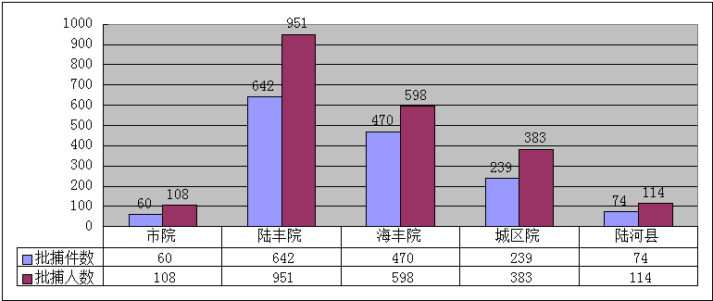
图二：刑事案件起诉数据
受理审查起诉2427件3424人，经审查，提起公诉2091件2869人
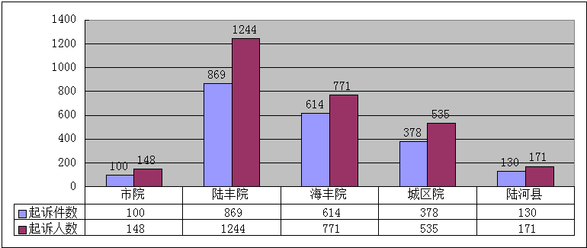
图三：受理审查起诉刑事案件类型
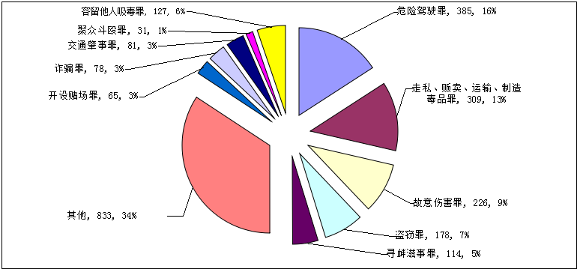
图四：民事监督案件数据
办理民事监督案件31件
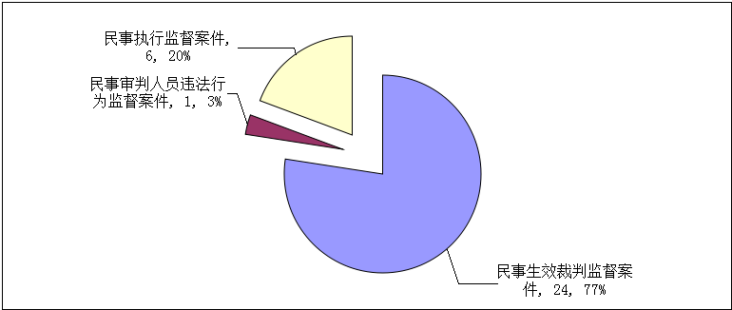
图五：行政监督案件数据
办理行政监督案件22件
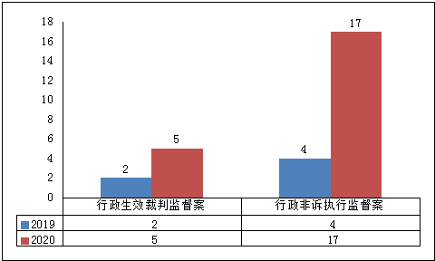
图六：公益诉讼案件数据
办理公益诉讼案件50件
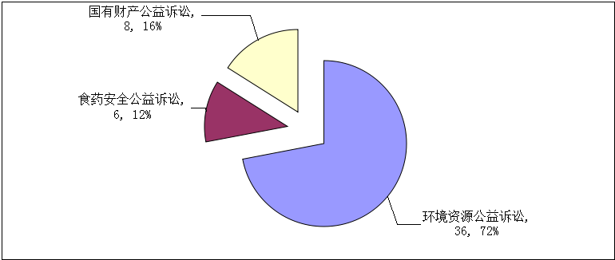
附件三：部分案例说明
1、督促小岛村废弃渔船、生活垃圾整改公益诉讼案
汕尾市品清湖小岛村周边海域有多艘废弃渔船，影响品清湖航道的通行、污染海洋生态环境，且环海观光栈道沿路布满生活垃圾，致使社会公共利益长期处于受侵害状态。检察机关履行公益诉讼职责，督促职能部门清理渔船85艘，及时清理山道、栈道垃圾，保障船舶安全航行和群众生活宜居，美化环湖环境。
2、督促大湖海域及沿岸、防护林垃圾整改行政公益诉讼案
海丰县人民检察院在履行公益诉讼职责中发现，大湖海域沿岸、防护林地内存在大量生活垃圾、沿海存在海上漂浮物、生活污水和高位养殖池污水直排海滩等情况，对当地海洋环境造成污染。检察机关针对发现的问题，对相应职能部门发出《检察建议书》，督促并联合当地政府清理3吨在海岸边随意堆放、丢弃的垃圾，同时建议建立常态化管理机制，消除环境污染隐患，充分发挥公益诉讼在“守护海洋”生态文明建设中的作用，助力全市打赢污染防治攻坚战。
3、何某等三人非法捕捞刑事附带民事公益诉讼系列案
该案是我市提起的首例非法捕捞水产品公益诉讼案件。汕尾市城区人民检察院在履行审查起诉职责中发现，何某等三人在禁渔期内使用禁用工具捕捞水产品，破坏海洋生态环境，故提起刑事附带民事公益诉讼，诉请判令三人在汕尾海域增殖放流价值不低于58500元鱼苗进行海洋生态修复。
4、错误发放征地拆迁款依法履职行政公益诉讼案
汕尾市人民检察院在履行公益诉讼职责中发现，职能部门在实施征地拆迁过程中未查明争议土地权属，将本属于汕尾市国有资产经营管理中心管理经营的金海游乐园项目征地拆迁款错误发放给第三人黄某，致使国有财产流失，损害了国家利益。检察机关历经半年时间，先后采用调查核实、听证会等形式，制发检察建议书，建议依法将违法发放的征地拆迁补偿款收归国家所有。目前4645201元已收回征地拆迁款专用账户，国有财产失而复得。
5、周某虚开增值税专用发票案
某珠宝公司股东周某收购海丰梅陇一个小型首饰加工厂，利用其担任销售总监职务，在短短一年时间内，采用票货分离的方式取得进项增值税专用发票，再通过虚构委托加工合同、出入库单的方式，制造出黄金加工成品假象，在双方并无真实业务和交易的前提下，为下游一百多家企业开出名为黄金成品的销项增值税专用发票，涉及虚开金额8个多亿，下游企业拿到这些虚开发票之后再次“洗票”，将虚开发票向全国各地税务部门进行申报，从而达到骗税目的，造成国家税收损失7千多万元。检察机关以虚开增值税专用发票罪对周某依法提起公诉，法院一审判处周某无期徒刑。
6、章某潘等人涉黑案
章某潘利用担任海丰县可塘镇下可塘村委会干部的职务便利，纠集社会闲散、前科人员组建治安巡逻队，指使该巡逻队多次实施敲诈勒索、故意伤害、开设赌场、妨害公务等违法犯罪行为，在可塘镇为非作恶，欺压、残害群众，多次干扰国有企业的工作，严重破坏了当地群众的生活秩序和企业的生产、经营秩序。检察机关以涉嫌领导、组织、参加黑社会性质组织罪、敲诈勒索罪、寻衅滋事罪、故意伤害罪等罪名对章某潘等12人依法提起公诉。汕尾市城区人民法院判处章某潘有期徒刑二十三年，剥夺政治权利四年，并处没收个人全部财产；其他被告人分别被判处有期徒刑十五年一个月至五年三个月。该案经二审审理，维持一审判决。
7、唐某标等人涉黑案
唐某标等人为垄断海丰地区液化石油气销售、配送等市场，通过串通八家气库成立“燃气协会”、成立“地下执法队”的方式，大幅度抬高瓶装液化石油气零售价格，并采取巡查、跟踪、打砸等手段，有组织的实施寻衅滋事、故意毁坏等暴力犯罪行为，阻止液化石油气销售户到海丰县外购气、运气，从而达到非法控制整个海丰地区的液化石油气市场的目的，危及民生、为非作恶、欺压百姓，严重破坏当地的经济和社会生活秩序。检察机关以涉嫌领导、组织、参加黑社会性质组织罪、强迫交易罪、寻衅滋事罪、故意毁坏财物罪、故意毁坏会计凭证罪依法对唐某标等14人提起公诉。 陆丰市人民法院判处唐某标有期徒刑十六年，剥夺政治权利二年，并处没收个人全部财产；其他被告人分别被判处有期徒刑八年至一年二个月。该案经二审审理，维持一审判决。
8、刘某成等人涉黑案
刘某成等人为牟取非法利益，以创立狮帮、物业公司等方式为掩盖，有组织的通过寻衅滋事、强迫交易等犯罪手段在汕尾市城区、红海湾开发区等区域实施多宗犯罪行为，涉及村委选举、村集体土地、猪肉市场、物业小区、房产拆迁等多个领域，长期以来为非作歹、欺压百姓，给当地群众造成心理强制，严重破坏当地经济和社会生活秩序。检察机关以涉嫌领导、组织、参加黑社会性质组织罪、妨害公务罪、敲诈勒索罪、寻衅滋事罪、聚众斗殴罪等罪名，依法对刘某成等21人提起公诉。陆丰市人民法院判处刘某成有期徒刑二十五年，剥夺政治权利五年，并处没收个人全部财产；其他被告人分别被判处有期徒刑十三年至二年。该案经二审审理，除一人总和刑期从九年四个月改判为八年六个月之外，其他均维持一审判决。

官方微信 官方微博

